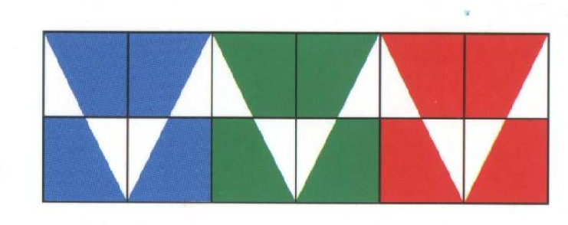
Rivieren Nederland: In welke provincie ligt……….

1  Maas | 2  Rijn | 3  Nrd.hollands  kanaal | 4  IJsselmeer | 5  Waddenzee | 6  Eemskanaal
7  Geen rivier! | 8  IJssel | 9  Nieuwe waterweg | 10  Amsterdam Rijnkanaal | 11  Zuid Willemsvaart | 12  Oosterschelde

Zeeland | Overijssel | Drenthe | Utrecht | Friesland | Nrd. Brabant
Gelderland | Groningen | Limburg | Flevoland | Zd.Holland | Nrd.Holland

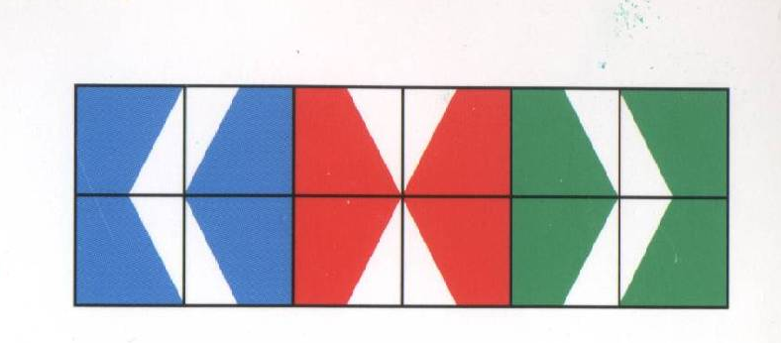
Rivieren Europa - In welke zee mondt de rivier uit?

1  Theems | 2  Rijn | 3  Rhöne | 4  Seine | 5  Po | 6  Oder
7  Wolga | 8  Donau | 9  Östersund | 10  Dordogne | 11  Taag | 12  Phios

Egeïsche  zee | Noordzee  Nederland | Middellandse  zee | Botnische  golf | Het Kanaal | Golf van  Biskaje
Oostzee | Zwarte  zee | Adriatische  zee | Atlantische oceaan | Kaspische zee | Noordzee  Engeland

